Warszawa, 20.03.2026
Informacja prasowa
Membrana z czterema warstwami – Dörken prezentuje nową odsłonę swojej najbardziej wytrzymałej membrany
Membrana Delta Foxx Plus od lat jest znana jako jedna z najbardziej wytrzymałych na rynku. Teraz Dörken prezentuje jej ulepszoną wersję, która zapewnia jeszcze większą odporność na działanie czynników atmosferycznych. Firma opracowała przełomową formułę opartą na czterech warstwach, zapewniających skuteczną barierę przed promieniowaniem UV, wodą, wiatrem oraz pełną hermetyczność. Dzięki temu materiał może wytrzymać jeszcze więcej. Jakie dokładnie zmiany wprowadził Dörken w Delta Foxx Plus?
Z roku na rok deszcze i burze stają się coraz gwałtowniejsze, a liczba upalnych dni rośnie. Sprawia to, że membrany dachowe muszą wytrzymywać coraz większe wyzwania. Aby sprostać im jeszcze efektywniej, Dörken, lider w innowacyjnych rozwiązaniach dachowych, udoskonalił formułę swojej najbardziej odpornej membrany: Delta Foxx Plus. Firma opracowała zaawansowaną, czterowarstwową strukturę, w której każda warstwa spełnia uzupełniające się wzajemnie funkcje. Materiał składa się z wysoce odpornych na rozdarcie specjalnych włóknin poliestrowych i polipropylenowych oraz podwójnych otwartych dyfuzyjnie, wodoodpornych warstw. Dzięki temu materiał gwarantuje wyjątkową trwałość i niezawodność nawet przy dużych obciążeniach mechanicznych i ekstremalnych zjawiskach pogodowych.
– Żadna membrana dachowa na rynku nie łączy tak skutecznie bezpieczeństwa, trwałości i funkcjonalności jak Delta Foxx Plus. To materiał ceniony przez wykonawców i architektów od dziesięcioleci, sprawdzający się w każdych warunkach. Dlatego jego najnowsza aktualizacja wyznacza najwyższe standardy dla całej branży, pokazując, że nawet produkty uznawane za najwyższej klasy mogą osiągać jeszcze wyższe poziomy jakości i niezawodności – mówi Piotr Pytel, doradca techniczny Dörken Delta.
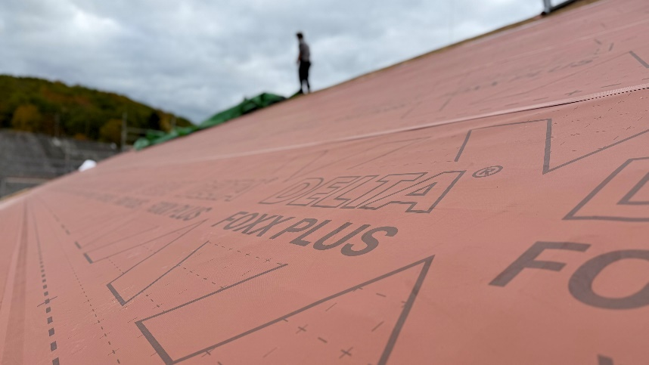
Dörken, membrana Delta Foxx Plus
Cztery warstwy membrany
Nowa wersja Delta Foxx Plus składa się z powłoki akrylowej, włókniny PET, folii TPU i włókniny PP. W tej zaawansowanej strukturze odporne na rozdarcia włókniny poliestrowe i polipropylenowe skutecznie chronią materiał przed uszkodzeniami. Z kolei podwójnie otwarte dyfuzyjnie warstwy funkcyjne, składające się z powłoki dyspersyjnej (warstwa wierzchnia) i folii PU w środku, zapewniają wysoką szczelność.
Membrana jest odporna na temperatury do 150°C i może być wystawiona na działanie promieni słonecznych nawet przez 30 tygodni bez utraty właściwości, co jest szczególnie przydatne podczas przestojów na budowie. Dodatkowo materiał posiada klasę ogniową B, potwierdzającą jego niezapalność i zwiększającą bezpieczeństwo pożarowe dla mieszkańców. Membrana ma też efekt lotosu - krople deszczu spływają po powierzchni, nie przywierając do niej, co ułatwia odprowadzanie wody. Delta Foxx Plus wyposażono także w zintegrowane paski klejące po obu krawędziach oraz siatkę wspomagającą precyzyjne cięcie, dzięki czemu użycie produktu znacząco przyspiesza i ułatwia prace na dachu.
– Delta Foxx Plus to pakiet all‑inclusive wśród membran - posiada wszystko, czego potrzebuje najbardziej odporny materiał. Jej niezawodność potwierdzono w specjalnych testach przeprowadzonych w warunkach imitujących ekstremalną pogodę, m.in. przy użyciu pieca huraganowego. Wysoką jakość produktu dokumentuje również certyfikat ETA. Jako wyraz pełnego przekonania o wytrzymałości Delta Foxx Plus, oferujemy na nią 30-letnią gwarancję, obecnie najdłuższą dostępną na rynku – mówi Piotr Pytel, doradca techniczny Dörken Delta.
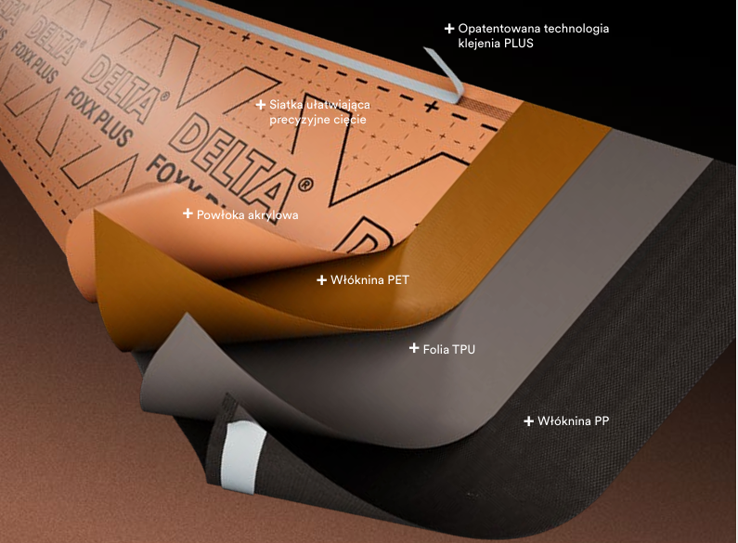
Dörken, Cztery warstwy Delta Foxx Plus
Nowa odsłona Delta Foxx Plus nie tylko podnosi standardy w zakresie ochrony i trwałości membran dachowych, ale również wyznacza kierunek rozwoju całej branży. Dzięki połączeniu zaawansowanej technologii, przemyślanej konstrukcji czterech warstw i dbałości o każdy detal, Dörken oferuje materiał, który sprosta najbardziej wymagającym projektom.
Dorken Delta jest liderem w zakresie innowacyjnych produktów i rozwiązań systemowych najwyższej jakości dla dachów skośnych oraz płaskich, aranżowanych także jako dachy zielone. Specjalizuje się w obszarze membran dachowych i elewacyjnych, a także kompleksowych akcesoriów. To przedsiębiorstwo rodzinne ze 125-letnią tradycją. Obecnie działa na skalę międzynarodową, posiadając oddziały w 11 krajach oraz licznych przedstawicieli handlowych. Na polskim rynku Dorken obecny jest od 1992 roku. Jest najchętniej wybieranym partnerem wśród sprzedawców detalicznych, handlowców, architektów i wykonawców w zakresie realizacji dachów skośnych i zielonych. Wyróżnikami Dorken Delta są innowacyjność, jakość i troska o środowisko.
Kontakt dla mediów:
Joanna Kuciel
Senior Account Executive Good One PR
e-mail: joanna.kuciel@goodonepr.pl
Tel.: +48 796 996 272

